МКОУ СОШ №8 с.Ульяновка Минераловодского района.
Спортивное оборудование 2012 год.

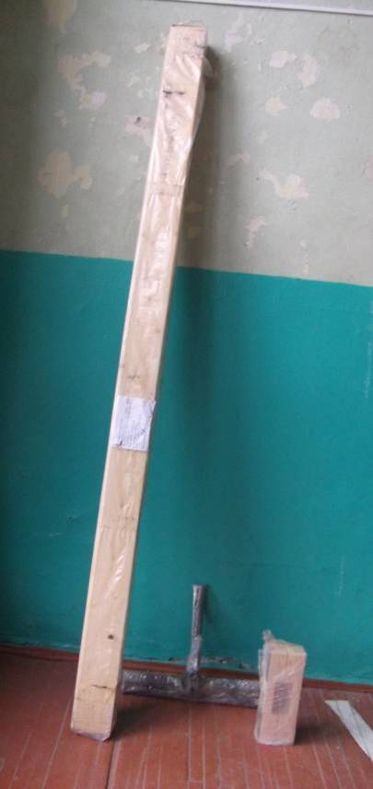

Бревно гимнастическое напольное инв.№110136130

МКОУ СОШ №8 с.Ульяновка Минераловодского района
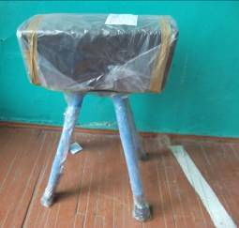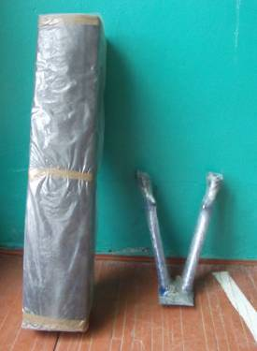

Козел гимнастический инв.№110136131 Конь гимнастический инв.№110136132
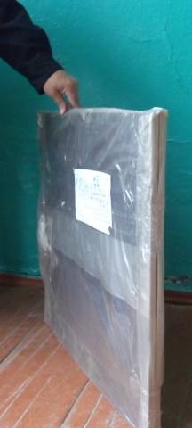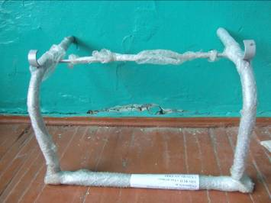
Мост гимнастический подкидной Навесное оборудование
инв.№110136133 инв.№110136139

МКОУ СОШ №8 с.Ульяновка Минераловодского района
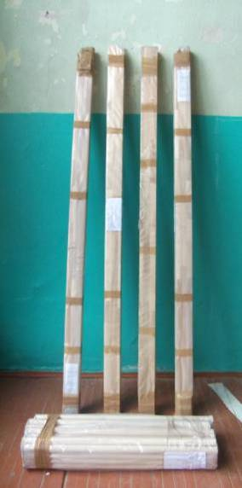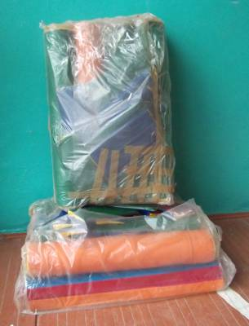
Стенка гимнастическая Полоса препятствий для эстафеты
инв.№110136135 инв.№110136136
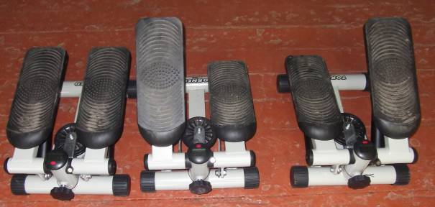

Министепер с компьютером
инв.№110136138
МКОУ СОШ №8 с.Ульяновка Минераловодского района
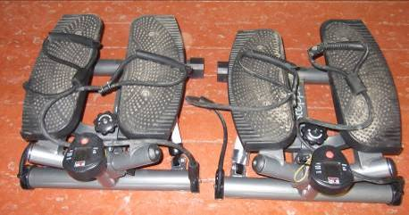
Министепер поворотный с экспандерами инв.№110136139
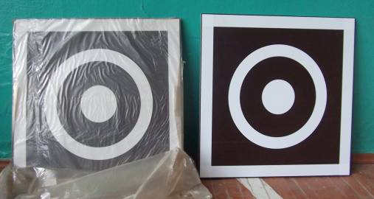
Щит для метания навесной
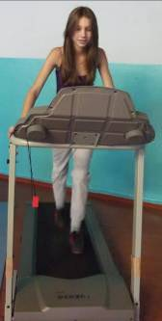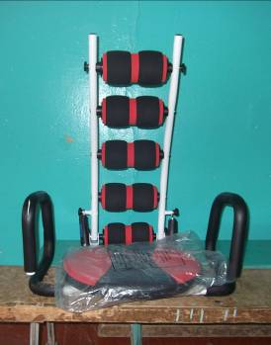
Дорожка беговая электрическая Тренажер для мышц брюшного пресса
инв.№110136142 инв.№110136141

МКОУ СОШ №8 с.Ульяновка Минераловодского района
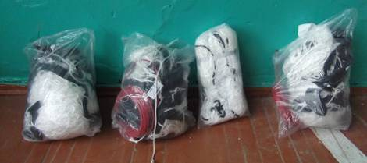
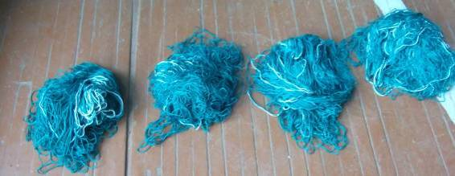
Сетки для волейбола(инв.№110136128), минифутбола, баскетбола.

МКОУ СОШ №8 с.Ульяновка Минераловодского района

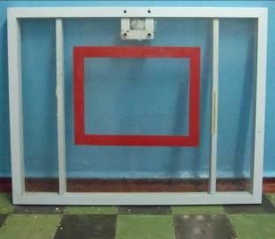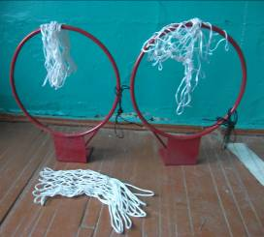

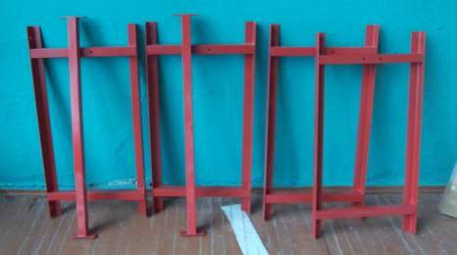

Комплект щитов баскетбольных инв.№110136139

МКОУ СОШ №8 с.Ульяновка Минераловодского района
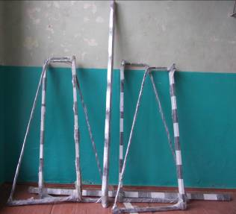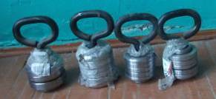
Ворота для минифутбола Гиря сборно-разборная (10,16кг)
инв.№110136140 инв.№1101036200
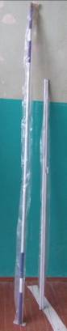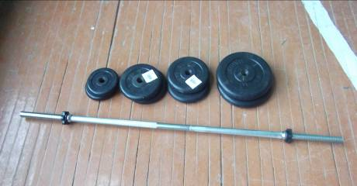
Планка для прыжков Штанга разборная 50кг.
в высоту инв.№110136125

МКОУ СОШ №8 с.Ульяновка Минераловодского района
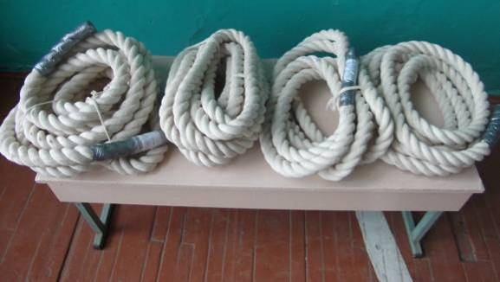
Канат для перетягивания инв.№110136121, инв.№110136129 и лазания
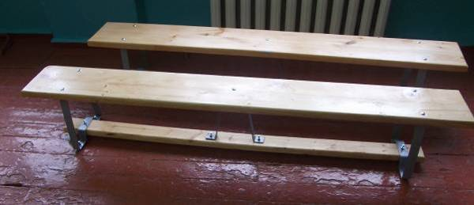
Скамейка гимнастическая 2м инв.№110136123,инв.№110136124
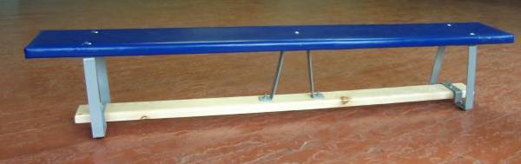
Скамейка гимнастическая мягкая инв.№110136124/2

МКОУ СОШ №8 с.Ульяновка Минераловодского района
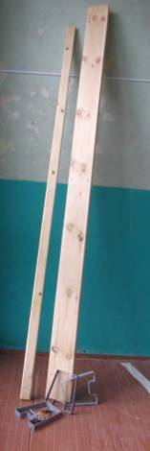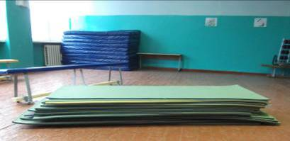
Скамейка гимнастическая Коврик гимнастический двухслойный(20шт.)
инв.№110136124/1 Маты гимнастические (10шт.)

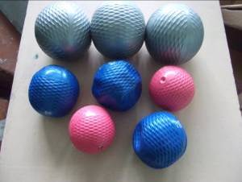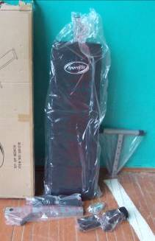
Медицинбол 3кг-3, 2кг-2, 1кг-2 Скамья для пресса

МКОУ СОШ №8 с.Ульяновка Минераловодского района
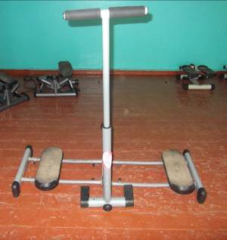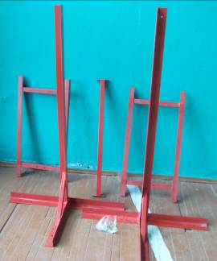
Тренажер для мышц Консоль для подвесного снаряда
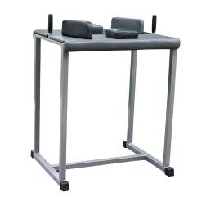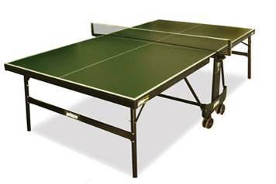
Стол для армрестлинга Стол для настольного тенниса
инв.№110136204 инв.№110136137(2шт.)

